辽宁地质工程职业学院
中职单独招生考试题库
数学（中职）
选择题
1、小红在观察由一些相同小立方块搭成的几何体时，发现它的主视图、俯视图、左视图均为如图，则构成该几何体的小立方块的个数有（ ）
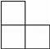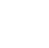
A．3个 B．4个 C．5个 D．6个
2、如图，是一个立体图形从两个不同方向看到的形状图，这个立体图形是由一些相同的小正方体构成，这些相同的小正方体的个数最多是（ ）
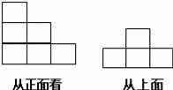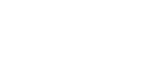
A．7 B．8 C．9 D．10
3、如图是某几何体的三视图，则该几何体的全面积是（ ）
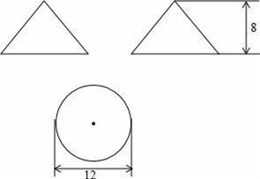
A．36π B．60π C．96π D．120π
4、由6个大小相同的正方体搭成的几何体如图所示，关于它的视图，说法正确的是（ ）
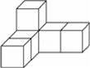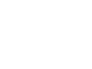
A．主视图的面积最大 B．左视图的面积最大
C．俯视图的面积最大 D．三个视图的面积一样大
5、如图是由三个小正方体叠成的一个几何体，它的左视图是（ ）
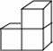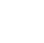
A．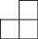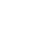 B． C． D．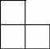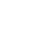

6、已知函数的图像与x轴的交点坐标为 且，则该函数的最小值是（ ）
A．2 B．-2 C．10 D．-10
7、若二次函数y=x²+mx的对称轴是x=3，则关于x的方程x²+mx=7的解为（ ）
A．x₁=0，x₂=6 B．x₁=1，x₂=7 C．x₁=1，x₂=﹣7 D．x₁=﹣1，x₂=7
8、抛物线y=2x²﹣2x+1与坐标轴的交点个数是( )
A.0 B.1 C.2 D.3
9、将抛物线先向左平移2个单位，再向上平移3个单位后得到新的抛物线，则新抛物线的表达式
是( )
A． B．
C． D．
10、二次函数y=（x﹣1）²+2的最小值为（ ）
A．1 B．-1 C．2 D．-2
11、已知抛物线y=x²﹣x﹣1，与x轴的一个交点为（m，0），则代数式m²﹣m+2016的值为（ ）
A．2015 B．2016 C．2017 D．2010
12、二次函数y=x²﹣2x+4化为y=a(x﹣h)²+k的形式，下列正确的是( )
A.y=(x﹣1)²+2 B.y=(x﹣1)²+3 C.y=(x﹣2)²+2 D.y=(x﹣2)²+4
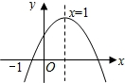
13、已知二次函数y=2x²+4x﹣5，设自变量的值分别为x₁、x₂、x₃，且﹣1＜x₁＜x₂＜x₃，则对应的函数值y₁、y₂、y₃的大小关系为（ ）
A.y₁＞y₂＞y₃ B.y₁＜y₂＜y₃ C.y₂＜y₃＜y₁ D.y₂＞y₃＞y₁
14、如图，A、B、C、D四个点均在⊙O上，∠AOD=50°，AO∥DC，则∠B的度数为 （ ）
A．50° B．55° C．60° D．65°
15、方程x²﹣4 = 0的解是( )
D
A
O
C
D
A．x = ±2 B．x = ±4 C．x = 2 D． x =﹣2
16、有一个边长为50 cm的正方形洞口，要用一个圆盖去盖住这个洞口，那么圆盖的直径至少应为( )
A.50cm B.25cm C.50cm D.50cm
17、同圆的内接正三角形与内接正方形的边长的比是( )
A. B. C. D.
18、如图，正方形OABC绕着点O逆时针旋转40°得到正方形ODEF，连接AF，则∠OFA的度数是( )
A.15° B．20° C．25° D．30°
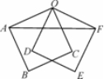
19、已知抛物线和直线l在同一直角坐标系中的图象如图所示，抛物线的对称轴为直线x=﹣1，P₁（x₁，y₁）、P₂（x₂，y₂）是抛物线上的点，P₃（x₃，y₃）是直线l上的点，且﹣1＜x₁＜x₂，x₃＜﹣1，则y₁、y₂、y₃的大小关系为（ ）
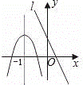
A．y₁＜y₂＜y₃ B．y₃＜y₁＜y₂ C．y₃＜y₂＜y₁ D．y₂＜y₁＜y₃
20、下列每组数分别表示三根木棒的长度，将它们首尾连接后，不能摆成三角形的一组是（ ）
A．2，3，5 B．3，4，6 C．4，5，7 D．5，6，8
21、把代数式ax²﹣4ax+4a分解因式，下列结果中正确的是（ ）
A．a（x﹣2）² B．a（x+2）² C．a（x﹣4）² D．a（x+2）（x﹣2）
22、下列四个图形中，不是中心对称图形的是( )
A． B． C． D．
23、在△ABC中，∠B=∠C，与△ABC全等的三角形有一个角是100°，那么△ABC中与这个角对应的角是（ ）
A．∠A B．∠B C．∠C D．∠D
24、一定在△ABC内部的线段是（ ）
A．锐角三角形的三条高、三条角平分线、三条中线
B．钝角三角形的三条高、三条中线、一条角平分线
C．任意三角形的一条中线、二条角平分线、三条高
D．直角三角形的三条高、三条角平分线、三条中线
25、下列分式不是最简分式的是（ ）
A．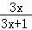 B．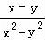 C．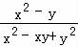 D．
26、如图，在△ACB中，∠ACB=100°，∠A=20°，D是AB上一点．将△ABC沿CD折叠，使B点落在AC边上的B′处，则∠ADB′等于（ ）
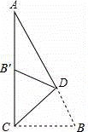
A．25° B．30° C．35° D．40°
27、用科学记数法表示0.00001032，下列正确的是（ ）
A．0.1032×10^{﹣4} B．1.032×10³ C．10.32×10^{﹣6} D．1.032×10^{﹣5}
28、化简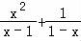的结果是（ ）
A．x+1 B． C．x﹣1 D．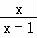
29、三条线段a,b,c长度均为整数且a=3,b=5.则以a,b,c为边的三角形共有( )
A.4个 B.5个 C.6个 D.7个
30、多项式1+xy﹣xy²的次数及最高次项的系数分别是（ ）
A．2，1 B．2，﹣1 C．3，﹣1 D．5，﹣1
31、将分式中的x、y的值同时扩大2倍，则分式的值（ ）
A．扩大2倍 B．缩小到原来的 C．保持不变 D．无法确定
32、为处理甲、乙两种积压服装，商场决定打折销售，已知甲、乙两种服装的原单价共为880元，现将甲服装打八折，乙服装打七五折，结果两种服装的单价共为684元，则甲、乙两种服装的原单价分别是（ ）
A.400元，480元 B.480元，400元 C.560元，320元 D.320元，560元
33、方程的正整数解有（ ）
A.一解 B.二解 C.三解 D.无解
34、已知抛物线y=ax²＋bx＋c(a＞0)过(-2，0)，(2，3)两点，那么抛物线的对称轴( )
A.只能是x=-1 B.可能是y轴
C.可能在y轴右侧且在直线x=2的左侧 D.可能在y轴左侧且在直线x=-2的右侧
35、已知二次函数y= -(x+h)²，当x<-3时，y随x增大而增大，当x>0时，y随x增大而减小，且h满足h²-2h-3=0，则当x=0时，y的值为（ ）
A.-1 B.1 C.-9 D.9
36、当x=2时，代数式ax³+bx+1的值为6，那么当x=﹣2时，这个代数式的值是（ ）
A.1 B.﹣4 C.6 D.﹣5
37、矩形各内角的平分线围成一个( )
A．平行四边形 B．正方形
C．矩形 D．菱形
38、不等式3（x－2）≤x+4的非负整数解有（ ）个.
A.4 B.5 C.6 D.无数
39、小红每分钟踢毽子的次数正常范围为少于80次，但不少于50次，用不等式表示为（ ）
A.50<x<80； B. 50≤x≤80； C. 50≤x<80； D. 50<x≤80；
40、下面说法正确的是（ ）
A.y=3是不等式y+4<5的解； B. y=3是不等式3y<11的解集；
C.不等式3y<11的解集是y=3； D. y=2是不等式3y≥6的解；
41、如图，AB∥CD，点EF平分∠BED，若∠1=30°，∠2=40°，则∠BEF的度数是（ ）
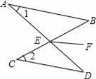 A．70° B．60° C．50° D．35°
42、下列四个数中，大于﹣1的是( )
A．﹣|﹣3| B．﹣2 C．﹣ D．0
43、有一商店把某件商品按进价加100%作为定价，可是总卖不出去，为了保证不亏本，则商家应该在定价的基础上降价（ ）售出．
A．50% B．80% C．100% D．120%
44、单项式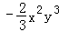的次数是（ ）
A．2 B．3 C．5 D．6

45、已知x=2是关于x的方程2x+m=1的解，则m的值是（ ）
A．﹣3 B．3 C．2 D．7

46、如图，任意四边形ABCD各边中点分别是E、F、G、H，若对角线AC、BD的长都为20cm，则四边形EFGH的周长是 ( )｡A.80cm B.40cm C.20cm D.10cm
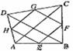
47、的平方根是（ ）
A．±3 B．3 C．±9 D．9
48、若a<0,-1<b<0,则a,ab,ab²按从小到大的顺序排列为（ ）
A.a<ab<ab² B.ab²<a<ab C.ab<ab²<a D.a<ab²<ab
49、下列说法中正确的是 【 】
A．“任意画出一个等边三角形，它是轴对称图形”是随机事件
B．“任意画出一个平行四边形，它是中心对称图形”是必然事件
C．“概率为0.0001的事件” ”是不可能事件
D．任意掷一枚质地均匀的硬币10次，正面向上的一定是5次

50、如图,△ABC中，AB=5,BC=3,AC=4,以点C为圆心的圆与AB相切，则⊙C的半径为（ ）
A.2.3 B.2.4 C.2.5 D.2.6
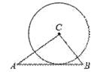
51、如图,PA,PB是⊙O的切线,A,B是切点,点C是劣弧AB上的一个点,若∠P=40°，则∠ACB度数是( )
A.80° B.110° C.120° D.140°
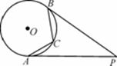
52、如图，AB是⊙O的直径，C、D是⊙O上一点，∠CDB=20°，过点C作⊙O的切线交AB的延长线于点E，则∠E等于（ ）
A.40° B.50° C.60° D.70°
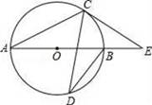
53、如图，在Rt△ABC中，∠C=90°，∠B=30°，BC=4cm，以点C为圆心，以2cm的长为半径作圆，则⊙C与AB的位置关系是( )
A.相离 B.相切 C.相交 D.相切或相交
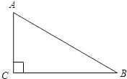
54、如图，⊙O的直径CD垂直于弦AB于点E，且CE=2，OB=4，则AB的长为（ ）
A. B.4 C.6 D.
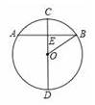
55、如图是我市环北路改造后一圆柱形输水管的横截面，阴影部分为有水部分，如果水面AB宽为4m，水面最深地方的高度为1m，则该输水管的半径为（ ）
A.2m B.2.5m C.4m D.5m
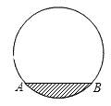
56、如图,已知⊙O是△ABD的外接圆,AB是⊙O的直径,CD是⊙O的弦,∠ABD=58°，则∠BCD等于（ ）
A.116° B.32° C.58° D.64°
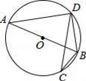
57、如图，在矩形AOBC中，点A的坐标是（﹣2，1），点C的纵坐标是4，则B、C两点的坐标分别是( )
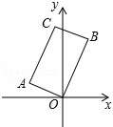
A.（，3）、（﹣，4） B.（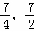）、（﹣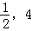）
C.（）、（﹣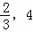） D.（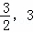）、（﹣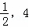）
58、若(2，5)，(4，5)是抛物线y＝ax²＋bx＋c上的两个点，则它的对称轴是( )
A.x＝1 B.x＝2 C.x＝3 D.x＝4
59、如图,四边形ABCD内接于☉O,如果它的一个外角∠DCE=64°,那么∠BOD=( )
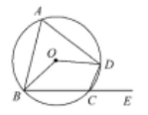
A.128° B.100° C.64° D.32°
60、已知二次函数y=ax²+bx+c的y与x的部分对应值如下表：
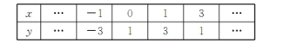
则下列判断中正确的是( )
A.抛物线开口向上 B.抛物线与y轴交于负半轴
C.当x=4时，y＞0 D.方程ax²+bx+c=0的正根在3与4之间
61、如图,在△ABC中,点D,E,F分别在边AB,AC,BC上,且DE∥BC,EF∥AB.若AD=2BD,则的值为（ ）
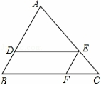
A. B. C. D.
62、在Rt△ABC中，∠C=90°，sinA=，AC=6cm，则BC的长度为（ ）
A.6cm B.7cm C.8cm D.9cm
63、已知=，则代数式的值为( )
A． B． C． D．
64、在平面直角坐标系中，点P（1，2）关于原点对称的点的坐标是（ ）
A．（﹣1,﹣2） B．（﹣1，2） C．（1，﹣2） D．（2，1）

65、如图，点B、D、C是⊙O上的点，∠BDC=130°，则∠BOC是（ ）
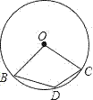
A．100° B．110° C．120° D．130°
66、在Rt△ABC中，∠C=90°，若斜边AB是直角边BC的3倍，则tanB的值是( )
A．2 B．3 C． D．
67、如图，直径为10的⊙A经过点C（0，5）和点O（0，0），B是y轴右侧⊙A优弧上一点，则cos∠OBC的值为( )
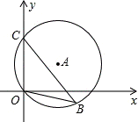
A． B． C． D．
68、抛物线y=(x+2)²-3可以由抛物线y=x²平移得到，则下列平移过程正确的是( )
A.先向左平移2个单位，再向上平移3个单位
B.先向左平移2个单位，再向下平移3个单位
C.先向右平移2个单位，再向下平移3个单位
D.先向右平移2个单位，再向上平移3个单位
69、如图是二次函数y=ax²+bx+c的部分图象，由图象可知不等式ax²+bx+c＜0的解集是( )
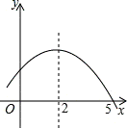
A．﹣1＜x＜5 B．x＞5 C．x＜﹣1且x＞5 D．x＜﹣1或x＞5
70、在平面直角坐标系中，将抛物线y＝x²－4先向右平移2个单位，再向上平移2个单位，得到的抛物线解析式为( )
A．y＝(x＋2)²＋2 B．y＝(x－2)²－2
C．y＝(x－2)²＋2 D．y＝(x＋2)²－2
71、用10米长的铝材制成一个矩形窗框，使它的面积为6平方米．若设它的一条边长为x米，则根据题意可列出关于x的方程为（ ）
A．x（5+x）=6 B．x（5﹣x）=6 C．x（10﹣x）=6 D．x（10﹣2x）=6
72、对于二次函数y=（x-1）²+2的图象，下列说法正确的是（ ）
A.开口向下 B.对称轴是x=-1
C.顶点坐标是（1，2） D.与x轴有两个交点
73、正三角形的高、外接圆半径、边心距之比为( )
A.3∶2∶1 B.4∶3∶2 C.4∶2∶1 D.6∶4∶3
74、若反比例函数y=- 的图象经过点A（3，m），则m的值是( )
A.﹣3 B.3 C. D.
75、某商店在一次买卖中，同时卖出两种货物，每种货物的售价均为1200元。若按成本计算，一种货物盈利20%，另一种亏本20%，则这次交易商店（ ）
A.赔100元 B.赚50元 C.赚100元 D.不赔不赚
76、节日期间，某专卖店推出全店打8折的优惠活动，持贵宾卡可在8折基础上再打9折，小明妈妈持贵宾卡买了一件商品共花了a元，则该商品的标价是（ ）
A.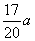元 B.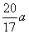元 C.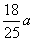元 D.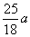元
77、掷一枚质地均匀的硬币一次，反面朝上的概率是（ ）
A．1 B． C． D．

78、已知顶点为(-3，-6)的抛物线经过点(-1，-4)，下列结论中错误的是（ ）
A. B.若点(-2，)，(-5，) 在抛物线上，则
C. D. 关于的一元二次方程的两根为-5和-1
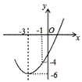
79、已知方程3x+m=3-x的解为x=-1,则m的值为( )
A.13 B.7 C.-10 D.-13
80、用四舍五入法把3.8963精确到百分位得到的近似数是（ ）
A.3.896 B.3.900 C.3.9 D.3.90
81、当x＝1时，多项式ax²＋bx＋1的值为3，则多项式－(6a－2b)＋(5a－3b)的值等于( )
A．0 B．1 C．2 D．－2
82、已知圆的半径为3，一点到圆心的距离是5，则这点在（ ）
A．圆内 B．圆上 C．圆外 D．都有可能
83、若，则点P（x，y）的位置是（ ）
A．在数轴上 B．在去掉原点的横轴上
C．在纵轴上 D．在去掉原点的纵轴上
84、若点P（m，1﹣2m）的横坐标与纵坐标互为相反数，则点P一定在（ ）
A．第一象限 B．第二象限 C．第三象限 D．第四象限
85、如图，菱形ABCD中，∠B＝60°，AB＝4，则以AC为边长的正方形ACEF的周长为( )
A．14 B．15
C．16 D．17
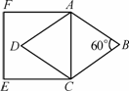
86、a、b在数轴上的位置如图所示，则下列式子正确的是（ ）
A． B． C． D．
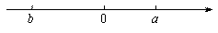
87、今年1月中旬以来的低温、雨雪、冰冻天气，造成全国多个地区发生不同程度的灾害，直接经济损失已达到了5.379×10¹⁰元，将此数据用亿元表示为（ ）
A．0.5379亿元 B．5.379亿元 C．53.79亿元 D．537.9亿元
88、在数轴上表示的两点以及它们之间的所有整数点中，任意取一点，则点表示的数大于3的概率是 （ ）
A. B. C. D.
89、计算（﹣3）﹣（﹣5）的结果等于（ ）
A．﹣2 B．2 C．﹣8 D．15
90、如图，是⊙O直径，，则
A． B． C． D．
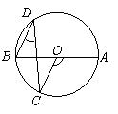

91、某青年排球队12名队员的年龄情况如表：
年龄 | 18 | 19 | 20 | 21 | 22
人数 | 1 | 4 | 3 | 2 | 2
则这个队队员年龄的众数和中位数是（ ）
A．19，20 B．19，19 C．19，20.5 D．20，19
92、小明、小强、小刚家在如图所示的点A、B、C三个地方，它们的连线恰好构成一个直角三角形，B，C之间的距离为5 km，新华书店恰好位于斜边BC的中点D，则新华书店D与小明家A的距离是( )
A．2.5 km B．3 km C．4 km D．5 km
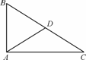
93、如图，正方形ABCD的边长为8，在各边上顺次截取AE＝BF＝CG＝DH＝5，则四边形EFGH的面积是( )
A．30 B．34 C．36 D．40
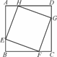
94、下列命题中正确的是( )
A．对角线相等的四边形是矩形
B．对角线互相垂直的四边形是矩形
C．对角线相等的平行四边形是矩形
D．对角线互相垂直的平行四边形是矩形
95、根据下表：
x | －3 | －2 | －1 | … | 4 | 5 | 6
x²－3x－5 | 13 | 5 | －1 | … | －1 | 5 | 13
确定方程x²－3x－5＝0的解的取值范围是( )
A．－3＜x＜－2或4＜x＜5
B．－2＜x＜－1或5＜x＜6
C．－3＜x＜－2或5＜x＜6
D．－2＜x＜－1或4＜x＜5
96、一元二次方程的一般形式是( )
A．x²＋bx＋c＝0 B．ax²＋c＝0(a≠0)
C．ax²＋bx＋c＝0 D．ax²＋bx＋c＝0(a，b，c为常数，且a≠0)
97、如图，在平面直角坐标系中，点在直线上，点关于轴的对称点恰好落在直线上，则的值为
A． B． 1 C． D． 2
98、如图，点O在直线AB上，射线OC平分∠DOB．若∠COB=35°，则∠AOD等于（ ）
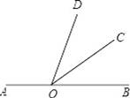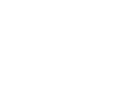
A．35° B．70° C．110° D．145°
99、湘潭市是一个国家级红色旅游城市，每年都吸引了众多海内外旅客前来观光旅游，据有关部门统计，2014年全市共接待游客3854万人次，将3854万用科学记数法表示为（ ）
A．3.854×10⁵ B．38.54×10⁶ C．3.854×10⁷ D．3.854×10⁸
100、已知关于x的方程2x+a－8=0的解是x=2，则a的值为( )
A．2 B．3 C． 4 D.5
101、的的相反数是（ ）
A． B． C．2 D．－2
102、下面的图形都是常见的安全标记，其中是轴对称图形的是……………………（ ）
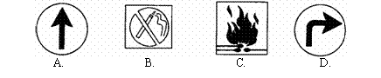
103、出租车收费标准为：起步价6元（不超过3千米收费6元）,3千米后每千米1.4元。小明坐车x（x＞3）千米，应付车费 （ ）
A．6元 B．6x元 C．(1.4x＋1.8)元 D．1.4x元
104、 如图，直角三角形ABC中，∠C=90°，D为AC上一点，DA=DB=5,△ABD的面积为10，则CD长是（ ）
A. 3 B. 4 C. 5 D. 6
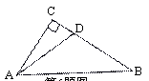
105、下列代数式的值，一定是正数的是（ ）
A． B． C． D．
106、的相反数是（ ）
A． B． C．－2 D．2
107、已知一次函数的图象经过点（0，2），则的值是（ ）
A．﹣2 B．±2 C．2 D．±
108、如果A是三次多项式，B是三次多项式，那么A+B一定是( )
A．六次多项式 B．次数不高于3的整式 C．三次多项式 D．次数不低于3的整式
109、下列说法正确的是（ ）
A．0.720精确到百分位 B．3.61万精确到百分位
C．5.078精确到千分位 D．4.25×10⁴精确到千位
110、一个等腰三角形的周长为20，两条边的比为1：2，则其底边长为（ ）
A.10 B.4 C. 4或10 D.5或8
111、的运算结果是………………………………………………（ ）．
A． B． C． D．
112、如图，边长为6的大正方形中有两个小正方形，若两个小正方形的面积分别为S₁、S₂，则S₁+S₂的值为（ ）
A．16 B．17 C．18 D．19
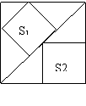

113、如图，△ABC中，∠ACB=90°，∠B=30°，AD是角平分线，DE⊥AB于E，AD、CE相交于点F，则图中的等腰三角形有（ ）
A．2个 B．3个 C．4个 D．5个
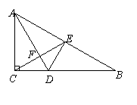

114、如图，图中显示的是从镜子中看到背后墙上的电子钟读数，由此你可以推断这时
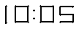的实际时间是（ ）
A．10:05 B．20:01 C．20:10 D．10:02
115、据统计，2015年上海市全年接待国际旅游入境者共80016000人次，80016000用科学记数法表示是（ ）
A．8.0016×10⁶ B．8.0016×10⁷ C．8.0016×10⁸ D．8.0016×10⁹
116、下列代数式中，单项式共有 ( )
a， －2ab， ， ， ， －1， 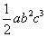
A．3个 B．4个 C．5个 D．6个
117、有理数a、b在数轴上的位置如图所示，则化简的结果为 （ ）
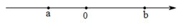

A．2a B．-2b C．-2a D．2b
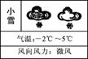
118、如图是我市十二月份某一天的天气预报，该天最高气温比最低气温高( )

A．7℃ B． 3℃ C．－3℃ D．－7℃
119、把方程3x＋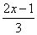＝3－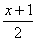去分母，正确的是( )
A． B．
C． D．
120、若方程的解为，则的值为( )
A.10 B. C. D.
121、下列运算正确的是（ ）
A．3x+3y= 6 xy B．－y²－y²=0
C．3(x+8)=3x +8 D．－ (6 x +2 y)=－6 x－2 y
122、下列四个数中，在和之间的数是（ ）
A． B． C． D．
123、的绝对值的相反数是（ ）
A． B． C．2 D．﹣2
124、下列图形是轴对称图形的是
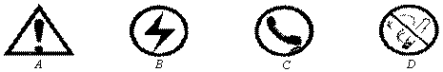
125、已知四个数：2，﹣3，﹣4，5，任取其中两个数相乘，所得积的最大值是（ ）
A． 20 B．12 C．10 D． ﹣6
126、已知a＞b且a+b=0，则（ ）
A．a＜0 B．b＞0 C．b≤0 D．a＞0
127、一次函数y=kx+k的图象可能是（ ）
A．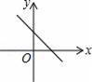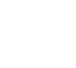 B．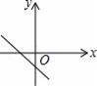
C．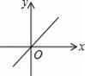 D．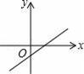

128、如图，在平行四边形ABCD中，AD=2AB，CE平分∠BCD交AD边 于点E，且AE=3，则AB的长为（ ）
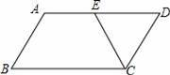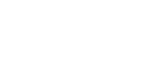
A．4 B．3 C． D．2
129、下列事件中，是随机事件的是………………………………………… ( )
A．拔苗助长 B．守株待兔 C．水中捞月 D．瓮中捉鳖
130、不等式的解集是
A．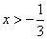 B．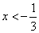 C． D．
131、的绝对值是（ ）
A． B． C． D．
132、下列个数中，比-2小的数是（ ）
A. -3 B. -1 C. 0 D. 2
133、下列图形一定是轴对称图形的是（ ）
A．直角三角形 B．平行四边形 C．直角梯形 D．正方形
134、（﹣2）³=（ ）
A．﹣6 B．6 C．﹣8 D．8
135、在﹣2，0，1，﹣3这四个数中，最小的数是（ ）.
A．-2 B．0 C．1 D．﹣3
136、下列运算正确的是（ ）
A．a+2a²=3a³ B．（a³）²=a⁶ C．a³•a²=a⁶ D．a⁶÷a²=a³
137、若分式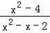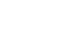的值为零，则x的值是（ ）
A．2或﹣2 B．2 C．﹣2 D．4
138、下列选项中，可以用来说明命题“若|x|＞1，则x＞1”是假命题的反例是（ ）
A．x=﹣2 B．x=﹣1 C．x=1 D．x=2
139、如图，已知∠1=∠2，则不一定能使△ABD≌△ACD的条件是（ ）
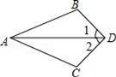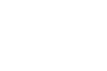
A．BD=CD B．AB=AC C．∠B=∠C D．∠BAD=∠CAD
140、若x+y=3且xy=1，则代数式（1+x）（1+y）的值等于（ ）
A．﹣1 B．1 C．3 D．5
141、八年级（1）班有60位学生，秋游前，班长把全班学生对秋游地点的意向绘制成了扇形统计图，其中想去“动物园”的学生数的扇形的圆心角为60°，则下列说法正确的是（ ）
A．想去动物园的学生占全班学生的60%
B．想去动物园的学生有36人
C．想去动物园的学生肯定最多
D．想去动物园的学生占全班学生的
142、下列运算正确的是（ ）
A．4a²﹣2a²=2a² B．（a²）³=a⁵ C．a²•a³=a⁶ D．a³+a²=a⁵
143、4的平方根是（ ）
A．2 B．﹣2 C．±2 D．±4
144、毕业之际，某校九年级数学兴趣小组的同学相约到同一家礼品店购买纪念品，每两个同学都相互赠送一件礼品，礼品店共售出礼品30件，则该兴趣小组的人数为（ ）
A．5人 B．6人 C．7人 D．8人
145、如图，圆弧形桥拱的跨度AB＝12米，拱高CD＝4米，则拱桥的半径为（ ）
A． 6.5米 B． 9米 C． 13米 D． 15米
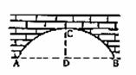

146、二次函数y=ax²+bx+c的图象如图所示，对于下列结论：
①a＜0；②b＜0；③c＞0；④b+2a=0；⑤a+b+c＜0．其中正确的个数是（ ）
A．1个 B．2个 C．3个 D．4个
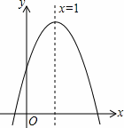

147、已知⊙O₁与⊙O₂的圆心距O₁O₂＝6cm，且两圆的半径满足一元二次方程x²-6x+8=0，则两圆的位置关系为 ( )
A．外切 B．内切 C．外离 D．相交
148、如图，四边形ABCD内接于⊙O，若它的一个外角∠DCE=70°,则∠BOD=( )
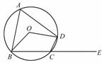

A．35° B.70° C．110° D.140°
149、若方程是关于的一元二次方程，则方程（ ）
A．无实数根 B．有两个相等的实数根
C．有两个不相等的实数根 D．有一个根
150、如图1，有6张写有汉字的卡片，它们的背面都相同，现将它们背面朝上洗匀后如图2摆放，从中任意翻开一张是汉字“自”的概率是（ ）
A. B. C. D.
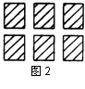
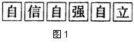

151、将抛物线y=3x²向左平移2个单位，再向下平移1个单位，所得抛物线为（ ）
A．y=3（x-2）²-1 B．y=3（x-2）²+1 C．y=3（x+2）²-1 D．y=3（x+2）²+1
152、下列图形中，是中心对称的图形有（ ）
①正方形 ；②长方形 ；③等边三角形； ④线段； ⑤角； ⑥平行四边形
A．5个 B．2个 C．3个 D．4个
153、如图是由6个同样大小的正方体摆成的几何体．将正方体①移走后，所得几何体（ ）
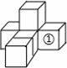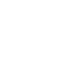
A．主视图改变，左视图改变 B．俯视图不变，左视图不变
C．俯视图改变，左视图改变 D．主视图改变，左视图不变
154、如图，⊙O是△ABC的外接圆，已知∠ABO=50°，则∠ACB的大小为（ ）
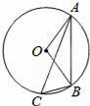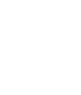
A．40° B．30° C．45° D．50°
155、若抛物线y=x²﹣x﹣1与x轴的交点坐标为（m，0），则代数式m²﹣m+2012的值为（ ）
A．2012 B．2013 C．2014 D．2015
156、不在函数y=图象上的点是（ ）
A．（2，6） B．（﹣2，﹣6） C．（3，4） D．（﹣3，4）
157、抛物线y=2x²﹣4的顶点坐标是（ ）
A．（1，﹣2） B．（0，﹣2） C．（1，﹣3） D．（0，﹣4）

158、已知关于x的一元二次方程x²+ax+b=0有一个非零根﹣b，则a﹣b的值为（ ）
A．1 B．-1 C．0 D．﹣2
159、如图是几个小正方体组成的一个几何体，这个几何体的俯视图是（ ）
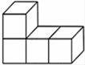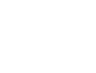
A．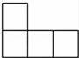 B．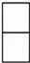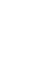 C．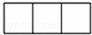 D．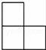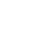
160、已知A(-3，)、B（-2，）、C（2，）在二次函数的图像上，比较、、的大小( )
A. >> B. >> C. >> D. >>
161、AB为⊙O的直径，点C、D在⊙O上．若∠ABD＝42°，则∠BCD的度数是( )
A. 122° B. 128° C. 132° D. 138°
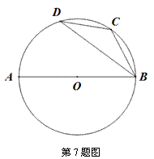

162、已知二次函数的图像与x轴没有交点，则的取值范围为( )
A.< B.且0 C.> D. > 且0
163、在RtABC中，∠C＝90°，sinB=,则tanA的值为( )
A. B. C. D.
164、如图，在△ABC中，DE∥BC，若AD:DB=1:3，则△ADE与△ABC的面积之比是( )
A．1:3 B．1:4 C．1:9 D．1:16
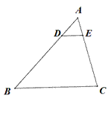

165、二次函数的图像的顶点坐标是( )
A.（2,1） B.(-2，1) C.(-2，-1) D.(2，-1)
166、已知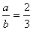，则代数式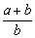的值为( )
A． B． C． D．
167、下列四个图形中，不是中心对称图形的是( )

A B C D
168、如图，⊙O是△ABC的外接圆，弦AC的长为3，sinB=，则⊙O的半径为（ ）
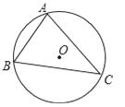
A．4 B．3 C．2 D．
169、如图，⊙O是△ABC的外接圆，∠OBC=42°，则∠A的度数是（ ）
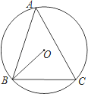
A．42° B．48° C．52° D．58°
170、小贝家买了一辆小轿车，小贝记录了连续七天中每天行驶的路程：
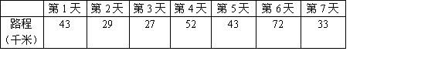
则小贝家轿车这七天行驶路程的众数和中位数分别是（ ）
A．33，52 B．43，52 C．43，43 D．52，43
171 、如图所示，△ABC的顶点是正方形网格的格点，则sinA的值为（ ）
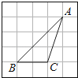
A． B． C．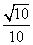 D．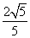
172、如图所示的运算程序中,若开始输入的值为48,我们发现第1次输出的结果为24,第2次输出的结果为12，……第2013次输出的结果为（ ）
A.3 B.6 C.4 D.1
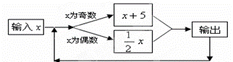
173、关于x的方程ax+3=4x+1的解为正整数, 则整数a的值为 ( )
A.2 B.3 C.1或2 D.2或3
174、某水果店贩卖西瓜、梨子及苹果，已知一个西瓜的价钱比6个梨子多6元，一个苹果的价钱比2个梨子少2元.判断下列叙述何者正确（ ）
A.一个西瓜的价钱是一个苹果的3倍
B.若一个西瓜降价4元，则其价钱是一个苹果的3倍
C.若一个西瓜降价8元，则其价钱是一个苹果的3倍
D.若一个西瓜降价12元，则其价钱是一个苹果的3倍
175、某中学学生军训，沿着与笔直铁路并列公路匀速前进,每小时走4500米.一列火车以每小时120千米速度迎开来,测得火车头与队首学生相遇,到车尾与队末学生相遇,共经过60秒.如果队伍长500米,火车长（ ）
A.1500米 B.1575米 C.2000米 D.2075米
176、方程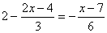去分母得( )
A. B.
C. D.
177、若关于x的方程3x+5=m与x-2m=5有相同的解，则x的值是（ ）
A.3； B.-3； C.4； D.-4；
178、若表示一个两位数，也表示一个两位数，小明想用 、来组成一个四位数，且把 放在的右边，你认为下列表达式中正确的是（ ）
A. B. C. D.
179、若方程（a+3）x ^{|a| - 2}－7=0是一个一元一次方程，则a等于 ( )
A.-3 B.3 C.±3 D.0
180、已知(y²－1)x²＋(y＋1)x＋4＝0是关于x的一元一次方程，若a>1，则化简的值是( )
A.3 B.-3 C.2a＋1 D.-2a-1
181、若是一元一次方程，则m的值为 ( )
A.±2 B.-2 C.2 D.4
182、今年学校举行足球联赛，共赛17轮（即每队均需参赛17场）,记分办法是：胜1场得3分,平1场得1分，负1场得0分.在这次足球比赛中,小虎足球队得16分,且踢平场数是所负场数的整数倍，则小虎足球队所负场数的情况有（ ）
A.2种 B.3种 C.4种 D.5种
183、初三的几位同学拍了一张合影作留念,已知冲一张底片需要0.80元,洗一张相片需要0.35元.在每位同学得到一张相片、共用一张底片的前提下,平均每人分摊的钱不足0.5元,那么参加合影的同学人数 （ ）
A.至多6人 B.至少6人 C.至多5人 D.至少5人
184、某种商品的进价为800元，标价为1200元，由于该商品积压，商店准备打折销售，但要保证利润率不低于20%，则最低可打（ ）
A.8折 B.8.5折 C.7折 D.6折学
185、在抗震救灾中，某抢险地段需实行爆破．操作人员点燃导火线后，要在炸药爆炸前跑到400米以外的安全区域．已知导火线的燃烧速度是1.2厘米/秒，操作人员跑步的速度是5米/秒．为了保证操作人员的安全，导火线的长度要超过（ ）
A.66厘米 B.76厘米 C.86厘米 D.96厘米
186、小明准备用22元钱买笔和笔记本，已知每支笔3元，每本笔记本2元，他买了3本笔记本后，其余的钱用来买笔，那么他最多可以买（ ）
A.3支笔 B.4支笔 C.5支笔 D.6支笔
187、某大型超市从生产基地购进一批水果，运输过程中质量损失10%，假设不计超市其他费用，如果超市要想至少获得20%的利润，那么这种水果的售价在进价的基础上应至少提高（ ）
A.40% B.33.4% C.33.3% D.30%
188、市出租车的收费标准是：起步价8元（即行驶距离不超过3千米都需付8元车费），超过3千米以后，每增加1千米，加收1.5元（不足1千米按1千米计）．某人从甲地到乙地经过的路程是千米，出租车费为15.5元，那么的最大值是（ ）
A.11 B.8 C.7 D.5
189、阅读理解：我们把$\left|\begin{matrix}a & b \\ c & d\end{matrix}\right|$称作二阶行列式，规定它的运算法则为$\left|\begin{matrix}a & b \\ c & d\end{matrix}\right|=\text{ad}−\text{bc}$，例如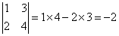，如果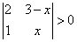，则的取值范围是（ ）
A． B． C． D．
190、已知为常数，若的解集为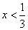，则的解集为（ ）
A． B． C． D．
191、已知关于x的不等式（1﹣a）x＞2的解集为x＜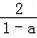，则a的取值范围是（ ）
A.a＞0 B.a＞1 C.a＜0 D.a＜1
192、已知关于x的不等式＜6的解也是不等式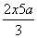＞－1的解，则a的取值范围是（ ）
A.a≥－ B.a＞－ C.－≤a＜0 D.以上都不正确
193、如图所示，一次函数y=kx+b（k、b为常数，且k≠0）与正比例函数y=ax（a为常数，且a≠0）相交于点P，则不等式kx+b＞ax的解集是（ ）
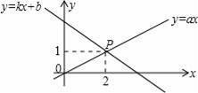
A.x＞1 B.x＜1 C.x＞2 D.x＜2
194、当1≤x≤2时，ax+2＞0，则a的取值范围是（ ）
A.a＞﹣1 B.a＞﹣2 C.a＞0 D.a＞﹣1且a≠0
195、已知不等式4x﹣a≤0的正整数解是1，2，则a的取值范围是（ ）
A.8＜a＜12 B.8≤a＜12 C.8＜a≤12 D.8≤a≤12
196、若不等式组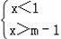恰有两个整数解，则m的取值范围是（ ）
A.﹣1≤m＜0 B.﹣1＜m≤0 C.﹣1≤m≤0 D.﹣1＜m＜0
197、下列说法不一定成立的是( )
A.若a>b，则a＋c>b＋c B.若a＋c>b＋c，则a>b
C.若a>b，则ac²>bc² D.若ac²>bc²，则a>b
198、a，b都是实数，且a＜b，则下列不等式的变形正确的是（ ）
A.a＋x＞b＋x B.－a＋1＜－b＋1 C.3a＜3b D.＞
199、今年学校举行足球联赛，共赛17轮（即每队均需参赛17场）,记分办法是：胜1场得3分,平1场得1分，负1场得0分.在这次足球比赛中,小虎足球队得16分,且踢平场数是所负场数的整数倍，则小虎足球队所负场数的情况有（ ）
A.2种 B.3种 C.4种 D.5种
200、在抗震救灾中，某抢险地段需实行爆破．操作人员点燃导火线后，要在炸药爆炸前跑到400米以外的安全区域．已知导火线的燃烧速度是1.2厘米/秒，操作人员跑步的速度是5米/秒．为了保证操作人员的安全，导火线的长度要超过（ ）
A.66厘米 B.76厘米 C.86厘米 D.96厘米
201、小明准备用22元钱买笔和笔记本，已知每支笔3元，每本笔记本2元，他买了3本笔记本后，其余的钱用来买笔，那么他最多可以买（ ）
A.3支笔 B.4支笔 C.5支笔 D.6支笔
202、某大型超市从生产基地购进一批水果，运输过程中质量损失10%，假设不计超市其他费用，如果超市要想至少获得20%的利润，那么这种水果的售价在进价的基础上应至少提高（ ）
A.40% B.33.4% C.33.3% D.30%
203、市出租车的收费标准是：起步价8元（即行驶距离不超过3千米都需付8元车费），超过3千米以后，每增加1千米，加收1.5元（不足1千米按1千米计）．某人从甲地到乙地经过的路程是千米，出租车费为15.5元，那么的最大值是（ ）
A.11 B.8 C.7 D.5
204、阅读理解：我们把$\left|\begin{matrix}a & b \\ c & d\end{matrix}\right|$称作二阶行列式，规定它的运算法则为$\left|\begin{matrix}a & b \\ c & d\end{matrix}\right|=\text{ad}−\text{bc}$，例如，如果，则的取值范围是（ ）
A． B． C． D．
205、已知为常数，若的解集为，则的解集为（ ）
A． B． C． D．
206、已知关于x的不等式（1﹣a）x＞2的解集为x＜，则a的取值范围是（ ）
A.a＞0 B.a＞1 C.a＜0 D.a＜1
207、已知关于x的不等式＜6的解也是不等式＞－1的解，则a的取值范围是（ ）
A.a≥－ B.a＞－ C.－≤a＜0 D.以上都不正确
208、不等式3（x－2）≤x+4的非负整数解有（ ）个.
A.4 B.5 C.6 D.无数
209、如图所示，一次函数y=kx+b（k、b为常数，且k≠0）与正比例函数y=ax（a为常数，且a≠0）相交于点P，则不等式kx+b＞ax的解集是（ ）
A.x＞1 B.x＜1 C.x＞2 D.x＜2
210、当1≤x≤2时，ax+2＞0，则a的取值范围是（ ）
A.a＞﹣1 B.a＞﹣2 C.a＞0 D.a＞﹣1且a≠0
211、已知不等式4x﹣a≤0的正整数解是1，2，则a的取值范围是（ ）
A.8＜a＜12 B.8≤a＜12 C.8＜a≤12 D.8≤a≤12
212、如图，将一张长方形纸片ABCD沿EF折叠，点D、C分别落在点D′、C′处，若∠1＝56°，则∠DEF的度数是（ ）
A．56° B．62° C．68° D．124°
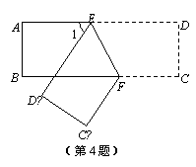
213、有下列说法：①由许多条线段连接而成的图形叫做多边形；②多边形的边数是不小于4的自然数；③从一个多边形(边数为n)的同一个顶点出发，分别连接这个顶点与其余与之不相邻的各顶点，可以把这个多边形分割成(n－2)个三角形；④半圆是扇形．其中正确的结论有( )
A．1个 B．2个 C．3个 D．4个
214、已知下列一组数：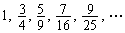；用代数式表示第个数，则第个数是（ ）
A．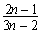 B．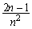 C．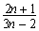 D．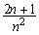
215、下列判断正确的是（ ）
A．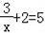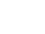是一元一次方程 B．解方程﹣x﹣x=2，得x=1
C．方程的解是x=0 D．从9+x=4x﹣2得x+4x=9﹣2
216、计算1﹣2+3﹣4+5﹣6+7﹣8+…+2009﹣2010的结果是（ ）
A．﹣1005 B．﹣2010 C．0 D．﹣1
217、餐桌边的一蔬一饭，舌尖上的一饮一酌，实属来之不易，舌尖上的浪费让人触目惊心．据统计，中国每年浪费的食物总量折合粮食约500亿千克，这个数据用科学记数法表示为（ ）
A．5×10¹⁰千克 B．50×10⁹千克 C．5×10⁹千克 D．0.5×10¹¹千克
218、下列四幅图像近似刻画了两个变量之间的关系，图像与下列四种情景对应排序正确的是 ( )
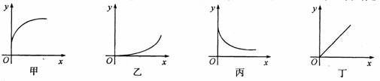
①一辆汽车在公路上匀速行驶 (汽车行驶的路程与时间的关系)；
②向锥形瓶中匀速注水 (水面的高度与注水时间的关系)；
③将常温下的温度计插入一杯热水中 (温度计的读数与时间的关系)；
④一杯越来越凉的水 (水温与时间的关系)．
A．①②④③ B．③④②① C．①④②③ D．③②④①
219、如图，边长为2m+3的正方形纸片剪出一个边长为m+3的正方形之后，剩余部分可剪拼成一个长方形，若拼成的长方形一边长为m，则另一边长为（ ）
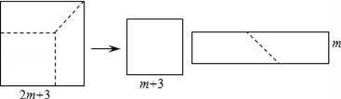
A．2m+6 B．3m+6 C．2m²+9m+6 D．2m²+9m+9
220、如图，根据计算正方形ABCD的面积，可以说明下列哪个等式成立（ ）
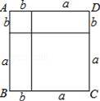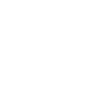
A．（a+b）²=a²+2ab+b² B．（a﹣b）²=a²﹣2ab+b²
C．（a+b）（a﹣b）=a²﹣b² D．a（a﹣b）=a²﹣ab
221、某校用420元钱到商场去购买“84”消毒液，经过还价，每瓶便宜0.5元，结果比用原价多买了20瓶，求原价每瓶多少元？设原价每瓶x元，则可列出方程为（ ）
A．﹣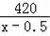=20 B．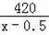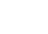﹣=20
C．﹣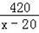=0.5 D．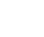﹣=0.5
222、如图，在△ABC中，∠ABC=120°，若DE、FG分别垂直平分AB、BC，那么∠EBF的度数为（ ）
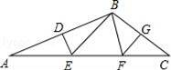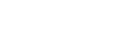
A．30° B．45° C．60° D．75°
223、下列各式，分解因式正确的是（ ）
A．a²﹣b²=（a﹣b）² B．a²﹣2ab+b²=（a﹣b）²
C．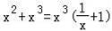 D．xy+xz+x=x（y+z）
224、下列美丽的图案中，是轴对称图形的是（ ）
A．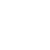 B．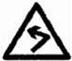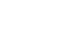
C．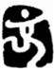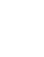 D．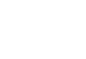
225、以下列各组数为一个三角形的三边长，能构成直角三角形的是（ ）
A．2，3，4 B．3，4，5 C．5，6，7 D．7，8，9
226、 如图所示，在直角坐标系中，A点坐标为（-3，-2），⊙A的半径为1，P为x轴上一动点，PQ切⊙A于点Q，则当PQ最小时，P点的坐标为（ ）
A．（-4，0） B．（-2，0） C．（-3，0） D．（-4，0）或（-2，0）
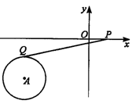
227、如图，在平面直角坐标系中，⊙M与y轴相切于原点O，平行于x轴的直线交⊙M于P，Q两点，点P在点Q的右方，若点P的坐标是（﹣1，2），则点Q的坐标是（ ）
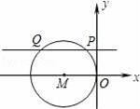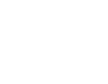
A．（﹣4，2） B．（﹣4.5，2） C．（﹣5，2） D．（﹣5.5，2）
228、已知二次函数y=ax²+bx+c（a≠0）的图象如图，且关于x的一元二次方程ax²+bx+c﹣m=0没有实数根，有下列结论：①b²﹣4ac＞0；②abc＜0；③m＞2，其中正确结论的个数是（ ）
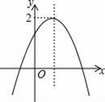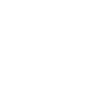
A．0 B．1 C．2 D．3

229、如图，AB是⊙O的直径，弦CD⊥AB，∠CDB=30°，CD=2，则阴影部分图形的面积为（ ）
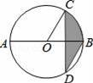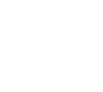
A．4π B．2π C．π D．
230、如图，∠ABD=∠BDC=90°，∠A=∠CBD，AB=3，BD=2，则CD的长为（ ）
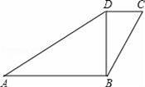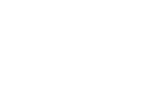
A． B． C．2 D．3

231、在△ABC中，∠A=36°，AB=AC，BD是△ABC的角平分线，下列结论：
①△ABD，△BCD都是等腰三角形；②AD=BD=BC；③BC²=CDCA；④D是AC的黄金分割点 ，其中正确的（ ）
A．1个 B．2个 C．3个 D．4个
232、在一个不透明的布袋中，红色、黑色、白色的玻璃球共有40个，除颜色外其他完全相同，小明通过多次摸球试验后发现其中摸到红色球、黑色球的频率稳定在15%和45%，则口袋中白色球的个数可能是（ ）
A．24 B．18 C．16 D．6

233、观察下列汽车图标，其中既是轴对称图形又是中心对称图形的有 （ ）个．
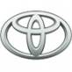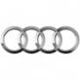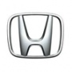
A．5个 B．4个 C．3个 D．2个
234、某市户籍人口1694000人，则该市户籍人口数据用科学记数法可表示为（ ）
A．1.694×10⁴人 B．1.694×10⁵人 C．1.694×10⁶人 D．1.694×10⁷人
235、一个不透明的盒子中装有3个红球，2个黄球和1个绿球，这些球除了颜色外无其他差别，从中随机摸出一个小球，恰好是黄球的概率为（ ）
A． B． C． D．
236、已知四边形ABCD，下列说法正确的是（ ）
A．当AD=BC，AB∥DC时，四边形ABCD是平行四边形
B．当AD=BC，AB=DC时，四边形ABCD是平行四边形
C．当AC=BD，AC平分BD时，四边形ABCD是矩形
D．当AC=BD，AC⊥BD时，四边形ABCD是正方形
237 、某小组5名同学在一周内参加家务劳动的时间如下表所示，关于“劳动时间”的这组数据，以下说法正确的是（ ）
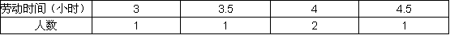
A．中位数是4，平均数是3.75 B．众数是4，平均数是3.75
C．中位数是4，平均数是3.8 D．众数是2，平均数是3.8
238、有理数a在数轴上的位置如图所示，下列各数中，可能在0到1之间的是（ ）
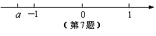
A．－a B．│a│ C．│a│－1 D．a＋1
239、我们用有理数的运算研究下面问题．规定：水位上升为正，水位下降为负；几天后为正，几天前为负．如果水位每天下降4cm，那么3天后的水位变化用算式表示正确的是（ ）
A．(＋4)×(＋3) B．(＋4)×(－3) C．(－4)×(＋3) D．(－4)×(－3)
240、下列各组单项式中，同类项一组的是（ ）
A．3x²y与3xy² B．2abc与－3ac C．2xy与2ab D．－2xy与3yx
241、2015年南京国际马拉松全程约为42 195米，将42 195用科学记数法表示为（ ）
A．42.195×10³ B．4.2195×10⁴ C．42.195×10⁴ D．4.2195×10⁵
242、－2的相反数是（ ）
A．2 B．－2 C． D．－
243、如图，某广场地面的图案是用大小相同的黑、白正方形地砖镶嵌而成，图中第1个黑色L形由3个正方形组成，第2个黑色L形由7个正方形组成……那么第n个黑色L形的正方形个数是( )
A．n²＋1 B．n²＋2 C．4n＋1 D．4n－1
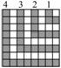
244、某班有48位同学，在一次数学检测中，分数只取整数，统计其成绩，绘制出频数直方图．如图所示，从左到右的小长方形的高度比是1∶3∶6∶4∶2，则由图可知，其中分数在70.5～80.5之间的人数是( )
A．9 B．18 C．12 D．6
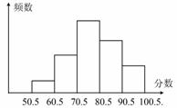
245、若k是方程3x＋1＝7的解，则4k＋3的值是( )
A．11 B．－11 C．17 D．－7
246、下面计算正确的是( )
A．3x²－x²＝3 B．3a²＋2a³＝5a⁵ C．3＋x＝3x D．－0.25ab＋ba＝0
247、某商品每件的标价是660元，按标价的八折销售时，仍可获利10%，则这种商品每件的进价为( )元．
A．480 B．490 C．520 D．540
248、如右下图所示的几何体从上面看到的图形( )
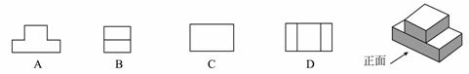
249、以下问题，不适合用全面调查的是( )
A．了解全班同学每周体育锻炼的时间 B．鞋厂检查生产的鞋底能承受的弯折次数
C．学校招聘教师，对应聘人员面试 D．某中学调查全校753名学生的身高
250、据报道，某小区居民李先生改进用水设备，在十年内帮助他居住小区的居民累计节水300 000吨．将300 000用科学记数法表示应为( )
A．0.3×10⁶ B．3×10⁵ C．3×10⁶ D．30×10⁴
251、对于“0”的说法：①0 ℃是一个确定的温度；②0为正数；③0不是负数；④0为自然数．正确的有( )
A．1个 B．2个 C．3个 D．4个
252、如果线段AB=13cm,MA+MB=17 cm,那么下面说法中正确的是 ( ).
A．M点在线段AB上 B．M点在直线AB上
C．M点在直线AB外 D．M点可能在直线AB上,也可能在直线AB外
253、用一个正方形在四月份的日历上，圈出4个数，这四个数的和不可能是（ ）
A．104 B．108 C．24 D．28
254、陈光以8折的优惠价买了100元的一双鞋，他买鞋实际用了（ ）
A．150元 B．100元 C.80元 D．60元
255、由梅州到广州的某一次列车，运行途中停靠的车站依次是： 梅州兴宁华城河源惠州东莞 广州，那么要为这次列车制作的火车票有（ ）
A．种 B．种 C．种 D． 种
256、同一平面内三条直线互不重合，那么交点的个数可能是（ ）
A．0，1，2， B．0，1，3 C．1，2，3 D．0，1，2，3
257、体育课上全班女生进行百米测验达标成绩为18秒，下面是第一小组8名女生的成绩记录，其中“+”表示成绩大于18秒，“—”表示成绩小于18秒。这个小组女生的达标率是 （ ）
A．25% B．37.5% C．50% D．75%
258、绝对值是的数减去所得的差是（ ）
A． B． C．或 D．或1
259、如上右图是正方体的平面展开图,每个面都标注了数字,那么围成正方体后位于3对面的数是（ ）
A．1 B．2 C．5 D．6
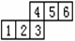
260、如下图是有一些相同的小正方体构成的立体图形的三视图。这些相同的小正方体的个数是 （ ）个
A．4 B．5 C．6 D．7
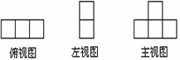
261、某校九年级学生总人数为500，其男女生所占比例如图所示，则该校九年级男生人数为（ ）
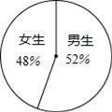
A．48 B．52 C．240 D．260
262、足球比赛的记分为：胜一场得3分，平一场得1分，负一场得0分，一队打了14场比赛，负5场，共得19分，那么这个队胜了（ ）
A．3场 B．4场 C．5场 D．6场
263、如图所示，由A到B有①、②、③三条路线，最短的路线选①的理由是（ ）
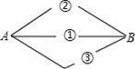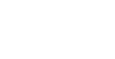
A．因为它直 B．两点确定一条直线
C．两点间距离的定义 D．两点之间，线段最短
264、﹣的系数为（ ）
A． B．﹣2 C． D．﹣
265、同一平面内有四点，每过两点画一条直线，则直线的条数是（ ）
A．1条 B．4条
C．6条 D．1条或4条或6条
266、若x=2是关于x的方程ax+3=5的解，则a的值为（ ）
A．1 B．﹣1 C．2 D．﹣2
267、如图是一个简单的数值运算程序，当输入的x的值为﹣1时，则输出的值为（ ）
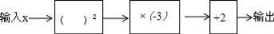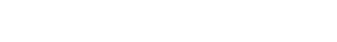
A．1 B．﹣5 C．﹣1 D．5
268、如图，将正方体的平面展开图重新折成正方体后，“快”字对面的字是（ ）
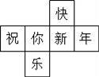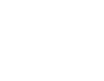
A．新 B．年 C．祝 D．乐
269、 下列运算正确的是（ ）
A．（﹣2）³=﹣6 B．（﹣1）¹⁰=﹣10 C．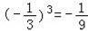 D．﹣2²=﹣4
270、在平面直角坐标系中，点P (－3，2) 关于直线y=x对称的点的坐标是 ( )
A．(－3，－2) B．(3，2) C．(2，－3) D．(3，－2)
271、若等腰三角形的底边长为6，底边上的中线长为4，则它的腰长为 ( )
A．7 B．6 C．5 D．4
272、若m是任意实数，则点P (m－4，m＋1) 一定不在 ( )
A．第一象限 B．第二象限 C．第三象限 D．第四象限
273、边长为m的正方形的面积是7．如图，表示m的点在数轴上表示时，在哪两个字母之间 ( )
A．C与D B．A与B C．A与C D．B与C
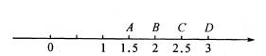
274、在以下绿色食品、回收、节能、节水四个标志中，轴对称图形是 ( )
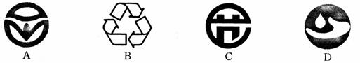
275、设A（﹣2，），B（1，），C（2，）是抛物线上的三点，则，，的大小关系为（ ）
A． B． C． D．
276、近几年安徽省民生事业持续改善，2012年全省民生支出3163亿元，2014年全省民生支出4349亿元，若平均每年民生支出的增长率相同，设这个增长率为x，则下列列出的方程中正确的是（ ）
A． B．
C． D．
277、由中国发起创立的“亚洲基础设施投资银行”的法定资本金为100 000 000 000美元，用科学记数法表示为（ ）
A．1.0×10⁹美元 B．1.0×10¹⁰美元 C．1.0×10¹¹美元 D．1.0×10¹²美元
278、如图，在Rt△ABC中，∠ACB=60°，DE是斜边AC的中垂线，分别交AB、AC于D、E两点．若BD=2，则AC的长是（ ）
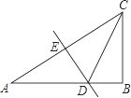
A．4 B． C．8 D．
279、下列银行标志中，既不是中心对称图形也不是轴对称图形的是（ ）
A． B． C． D．
280、下列计算正确的是（ ）
A． B．
C． D．
281、64的算术平方根是（ ）
A．4 B．±4 C．8 D．±8
282、将抛物线向右平移2个单位，再向上平移3个单位后，抛物线的解析式为（ ）
A． B． C． D．
283、菱形具有而平行四边形不具有的性质是（ ）
A．两组对边分别平行 B．两组对角分别相等
C．对角线互相平分 D．对角线互相垂直
284、下列运算正确的是（ ）
A． B． C． D．
285、下面的图形中，既是轴对称图形又是中心对称图形的是（ ）
A．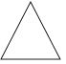 B．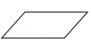 C．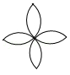 D．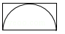
286、南宁快速公交（简称：BRT）将在今年底开始动工，预计2016年下半年建成并投入试运营，首条BRT西起南宁火车站，东至南宁东站，全长约为11300米，其中数据11300用科学记数法表示为（ ）
A．0.113×10⁵ B．1.13×10⁴ C．11.3×10³ D．113×10²
287、如图，AB是⊙O的直径，弦CD交AB于点E，且AE=CD=8，∠BOC=2∠BAD，则⊙O的直径为（ ）
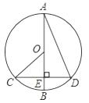
A．4 B．5 C．10 D．3
288、关于x的不等式组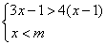的解集为x＜3，那么m的取值范围为（ ）
A．m=3 B．m＞3 C．m＜3 D．m≥3
289、若代数式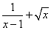有意义，则实数x的取值范围是（ ）
A． B． C． D．且
290、小亮的妈妈用28元钱买了甲、乙两种水果，甲种水果每千克4元，乙种水果每千克6元，且乙种水果比甲种水果少买了2千克，求小亮妈妈两种水果各买了多少千克？设小亮妈妈买了甲种水果x千克，乙种水果y千克，则可列方程组为（ ）
A．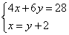 B．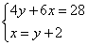
C．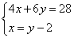 D．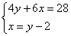
291、要将抛物线平移后得到抛物线，下列平移方法正确的是（ ）
A．向左平移1个单位，再向上平移2个单位
B．向左平移1个单位，再向下平移2个单位
C．向右平移1个单位，再向上平移2个单位
D．向右平移1个单位，再向下平移2个单位
292、不等式组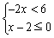的解集，在数轴上表示正确的是（ ）
A．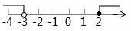 B．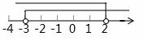
C．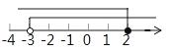 D．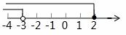
293、如图所示的几何体的俯视图是（ ）
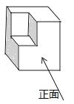
A．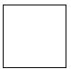 B．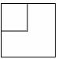 C．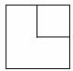 D．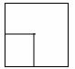
294、如图，在半径为5cm的⊙O中，弦AB=6cm，OC⊥AB于点C，则OC=（ ）
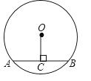
A．3cm B．4cm C．5cm D．6cm
295、下列图形中，是轴对称图形的是（ ）
A． B．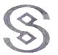 C． D．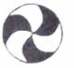
296、﹣2的相反数是（ ）
A．2 B．﹣2 C． D．
297、方程x²﹣4 = 0的解是 【 】
A．x = ±2 B．x = ±4 C．x = 2 D． x =﹣2
298、有一个边长为50 cm的正方形洞口，要用一个圆盖去盖住这个洞口，那么圆盖的直径至少应为( )
A.50cm B.25cm C.50cm D.50cm
299、同圆的内接正三角形与内接正方形的边长的比是( )
A. B. C. D.
300、如图，正方形OABC绕着点O逆时针旋转40°得到正方形ODEF，连接AF，则∠OFA的度数是( )
A.15° B．20° C．25° D．30°
301、函数y=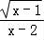中，自变量x的取值范围是（ ）
A．x≥1 B．x＞1 C．x≥1且x≠2 D．x≠2
302、把代数式ax²﹣4ax+4a分解因式，下列结果中正确的是（ ）
A．a（x﹣2）² B．a（x+2）² C．a（x﹣4）² D．a（x+2）（x﹣2）
303、下列每组数分别表示三根木棒的长度，将它们首尾连接后，不能摆成三角形的一组是（ ）
A．2，3，5 B．3，4，6 C．4，5，7 D．5，6，8

答案：1、B 2、B 3、C 4、C 5、 C 6、D 7、D 8、C 9、A 10、C 11、C． 12、B 13、B 14、D 15、A 16、C 17、B 18、C 19、D 20、A 21、A． 22、C 23、A24、A25、D 26、D 27、D 28、A 29、C30、C31、A．32、B 33、A 34、D 35、C 36、B 37、B 38、C 39、C； 40、D； 41、D 42、D43、A 44、C 45、A 46、B；47、A48、D49、B 50、B 51、B 52、B 53、B 54、D 55、B 56、B 57、D 58、C59、A 60、D61、B62、C63、B 64、A 65、A 66、A． 67、B 68、B 69、D 70、B 71、B72、C73、A74、C75、A 76、D 77、B 78、B 79、A 80、D、 81、D 82、C 83、B 84、D 85、C 86、D 87、D 88、D 89、B 90、A 91、A92、A 93、B 94、C 95、D 96、D97、B98、C99、C100、C 101、B 102、 A 103、C 104、A 105、D 106、A 107、A 108、B 109、C 110、B 111、B 112、B113、C 114、B 115、B．116、 B 117、A 118、A 119、A； 120、c 121、D 122、A 123、B124、A 125、 B126、D127、B128、B129、B 130、C 131、C132、A 133、D134、C135、D 136、B 137、c 138、A 139、B 140、D141、D142、A143、C144、B145、B 146、C 147、A 148、D 149、C 150、D 151、C 152、C 153、D154、A155、B156、D157、D 158A 159、C 160、D 161、C 162、A 163、D 164、D 165、B 166、B 167、C ．168、C．169、B．170、C．171、B．172、B 173、D； 174、D 175、B 176、C 177、B 178、D 179、B 180、C 181、B 182、B 183、B； 184、A 185、D 186、C 187、B 188、B 189、A 190、D 191、B 192、C 193、D 194、A 195、B 196、A 197、C 198、C 199、B 200、D 201、C 202、B 203、B 204、A 205、D 206、B 207、C 208、C 209、D 210、A 211、 B 212、B 213、B 214、B215、C216、A217、A218、D 219、B220、A221、B222、C223、B224、D225、B226、D 227、A228、D229、D230、B 231D 232、C 233、D．234、C． 234、B．236、B．237、C． 238、C 239、C 240、D 241、B 242、A 243、D244、B 245、A 246、D 247、A 248、D 249、B 250、B 251、C 252、D253、B254、C255、D256、D257、D258、C259、A260、A261、D262、C263、D264、D265、D266、A 267、C268、D269、D 270、C 271、C 272、D 273、A 274、A 275、A．276、A．277、C．278、B．279、D．280、D． 281、D． 282、B．283、D． 284、C．285、C．286、B．287、C． 288、D．289、D． 290、A．291、D．292、C．293、D．294、B．295、C．296、A． 297、A 298、C 299、B 300、C 301、.C． 302、A． 303、A

